
Государственная инспекция по маломерным судам Билибинского инспекторского участка Центр ГИМС ГУ МЧС России по Чукотскому АО»

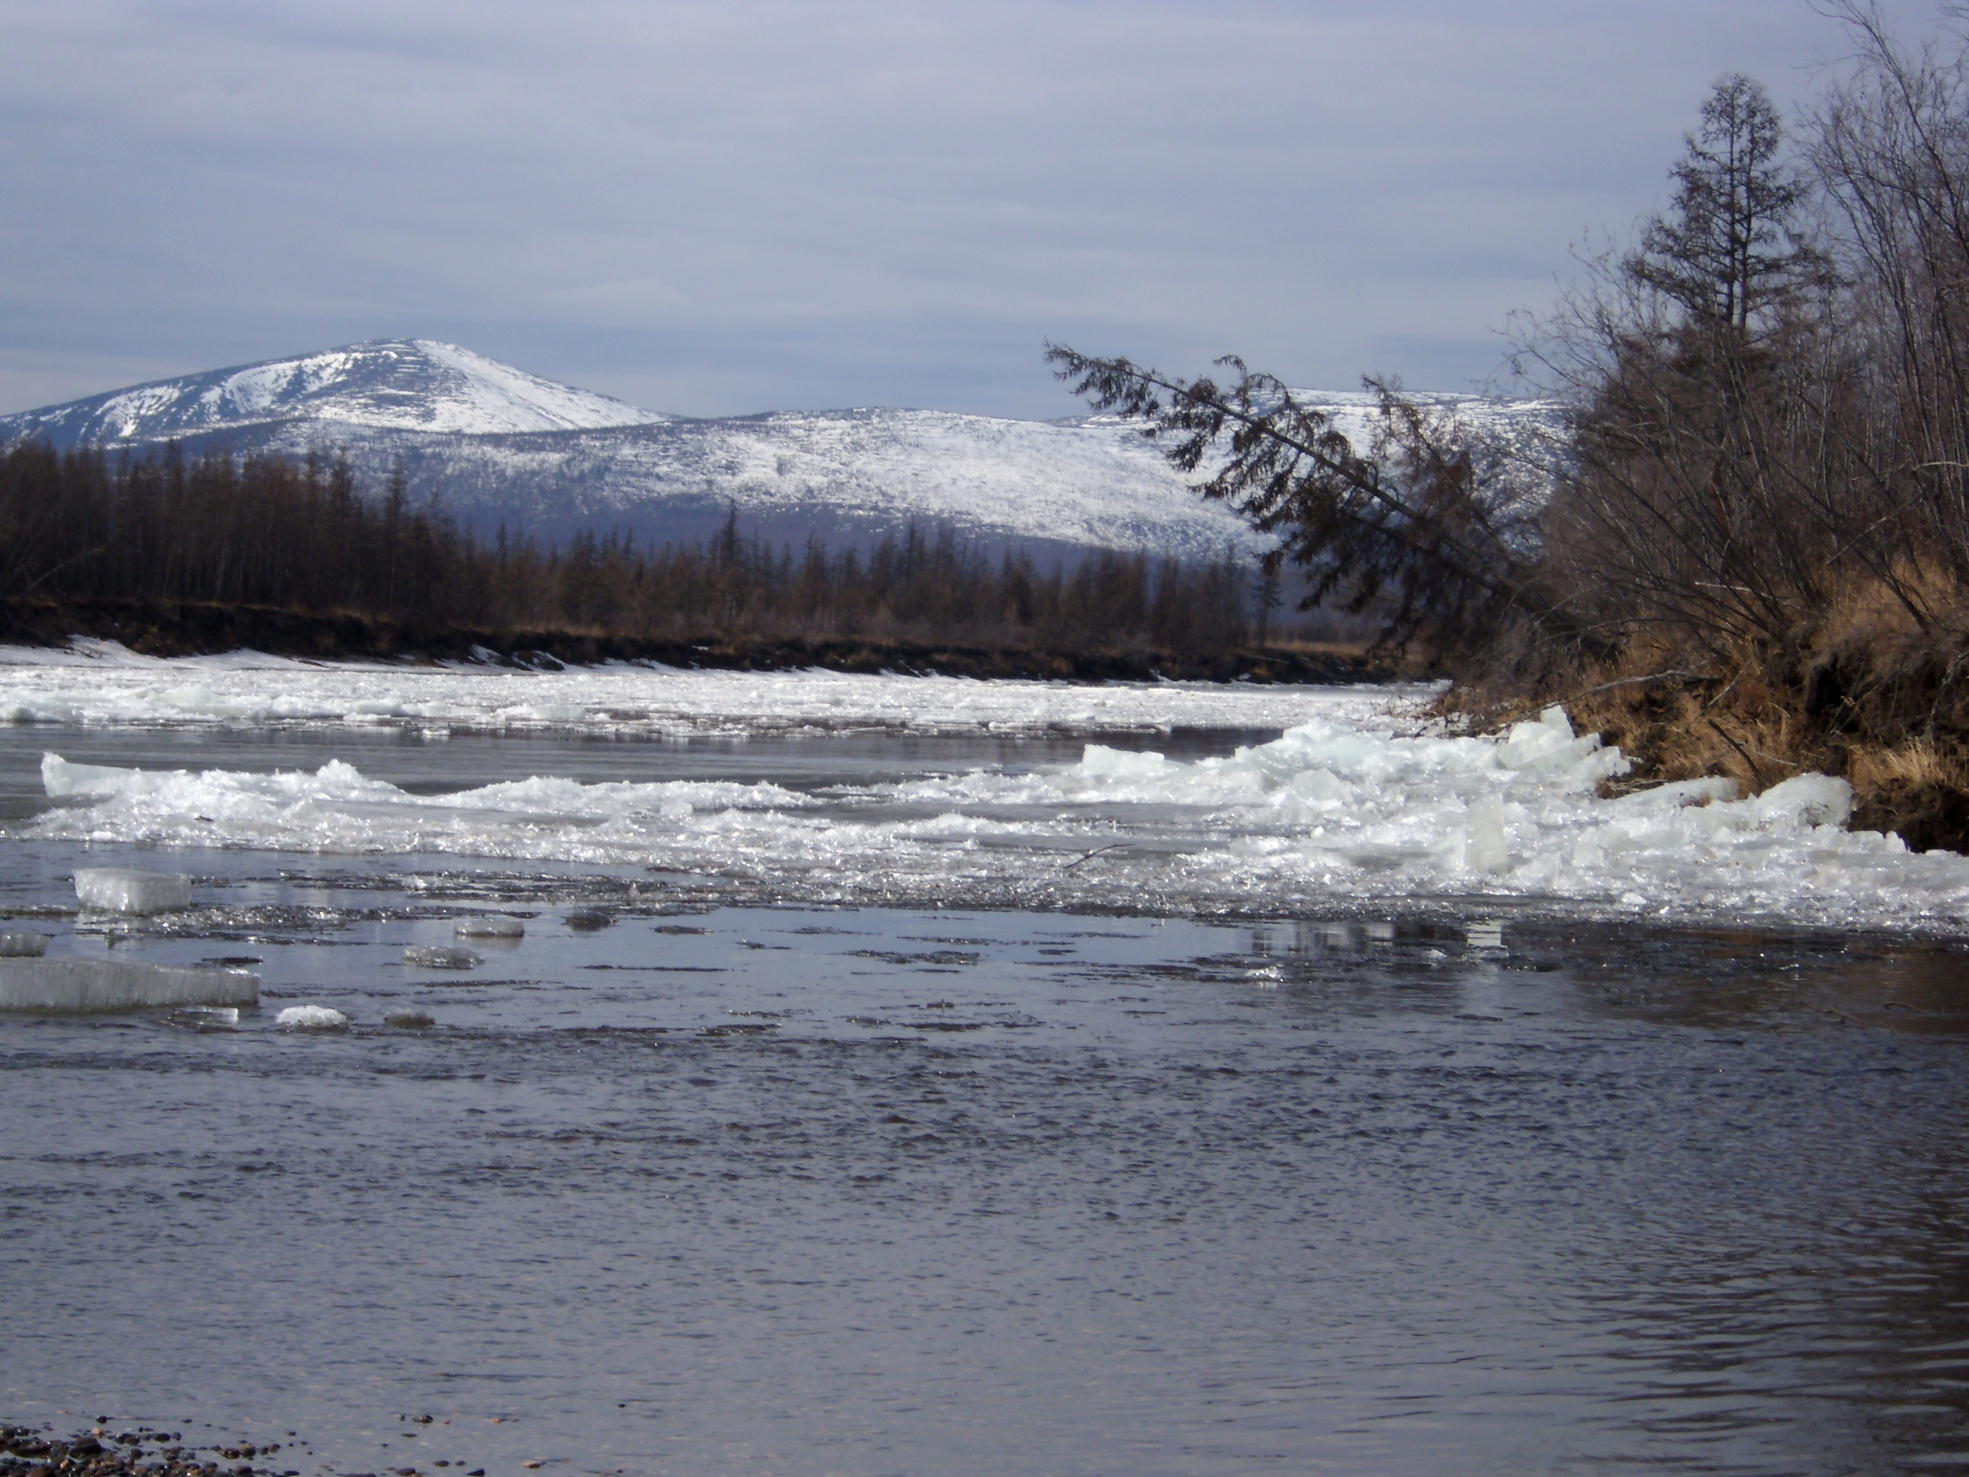

МЕРЫ БЕЗОПАСНОСТИ ПО ВРЕМЯ ЛЕДОХОДА
Наступила весна, тает снег и лед, скоро на реке поплывут льдины, сталкиваясь, наскакивая друг на друга, ломаясь. Приближается ледоход.
Ледоход - это очень увлекательное зрелище, которое привлекает многих людей, особенно детей. Но, в то же время, это опасное природное явление, не прощающее беспечности и неосторожности, которое может привести к непредсказуемым последствиям.
Наибольшую опасность ледоход представляет для детей, поэтому особое внимание обращаем родителей и педагогов!
Помните, что в этот период несчастные случаи чаще всего происходят с детьми.
Обязательно проведите с детьми беседу об опасности игр у водоёмов.
Не допускайте детей к реке без надзора взрослых. Предупредите их об опасности нахождении у рек и озер во время весеннего ледохода, запрещайте им шалить у воды, пресекайте лихачество. Расскажите детям о правилах поведения в этот период. Недопустимо играть или прыгать с льдины на льдину и удаляться от берега, такие поступки, как правило, заканчиваются трагически. Оторванная льдина, холодная вода, быстрое течение грозят гибелью. Научите детей правильно действовать в случае происшествия на воде: не теряться и не убегать домой, а громко звать на помощь , чтобы взрослые услышали и помогли выручить из беды.

Период ледохода требует от нас порядка, осторожности и соблюдения правил безопасности:
- - нельзя перегибаться через перила и другие ограждения, наблюдая за ледоходом с моста;
- - нельзя выходить на водоемы при образовании ледяных заторов и находиться на обрывистых и подмытых берегах - они могут обвалиться.
- - не следует кататься на самодельных плотах, досках, бревнах, плавающих льдинах и тем более прыгать с одной льдины на другую.
- - не рекомендуется в этот период находиться на островах, отмелях даже на небольших реках, так как уровень воды из-за возникающих заторов льда может подниматься очень быстро, что приведет к их затоплению.
Соблюдая меры предосторожности, вы сохраните жизнь себе и своим близким!
Помните! Игры на льду в это время, плавание на лодках, плотах во время ледохода опасны для жизни!
В случае возникновения ЧС необходимо звонить в первую очередь: 112, 01, 2-68-20

